
Alexandre GIRARD
450.960.2060
alex@faerik.com
http://www.faerik.com

Formations académique et personnelle

Graphisme, 1995-1998
Collège de Sherbrooke et CEGEP de Ste-Foy
Sciences pures et appliquées, 1993-1995
Collège de Sherbrooke

Conte, 2005
Formation sur le conte traditionnel québécois avec Claudette l’Heureux
Logiciels multimédia, 1998 à aujourd’hui.
Formation approfondie à temps plein des logiciels Flash, Photoshop et autres durant mon emploi chez Ubisoft et de manière autodidacte par la suite.
Formation de création d’entreprises, 2001
J’ai suivi diverses formations au centre local d’emploi afin d’apprendre comment rédiger des plans d’affaires et tout ce qu’il faut savoir pour mettre sur pied sa propre entreprise, rédiger des budgets en fonction d’échéanciers.

Connaissances informatiques et spécialités

Spécialiste Flash et Photoshop (plus de 10 ans d’expérience), compétent la suite Adobe CSx, les logiciels Office et les systèmes d’opération Windows et Mac.

Je suis un spécialiste de l’illustration, de l’animation et de la créativité sous ses diverses facettes.

Expérience professionnelle

/// Pigiste depuis 2001
J’effectue une multitude de petits contrats qui seraient non pertinent de détailler ici. En résumé, j’illustre, je storyboarde, je m’occupe de tâches web et de graphisme, je fais des sites web personnels et j’offre des conseils en multimédia à des clients et anciens élèves. Quant aux expériences plus définies, je peux les fournir sur demande.

IC Axon, printemps 2010
Tâches : graphisme pour une compagnie d’édugiciel pour des entreprises pharmaceutiques.

LBV international, printemps 2009
Tâches : illustration et graphisme d’une étiquette pour le vin « esprit d’automne ».

Lunetterie les Branchés, depuis 2006
Tâches : illustrations, graphisme, site web pour la lunetterie et les entreprises de ces derniers.

Sculpture Michel Lepire, Printemps 2008
Tâches : illustrations/ mise en scène des sculptures de sable pour le 400e de Qc. 11 tableaux, superficie : 150’ x 250’.

Gladius Int., été 2008
Tâches : illustrations et graphisme pour jeu de table Amos Daragon. Médiums : crayon, photoshop.

Réalisations Inc., Montréal, printemps -été 2007
Tâches : au sein d’une équipe, créer, dessiner et superviser 2 installations interactives ludiques pour des bars et casinos de Las Vegas. Médiums : crayon, flash, photoshop.

Bryan Perro.com, 2005 et 2007
Tâches : faire deux versions du site web personnel de Bryan Perro. Médiums : flash, photoshop.

Arsenal-Média, Montréal, début 2005 à aujourd’hui
Tâches : en mode contractuel, créer des animations publicitaires et rendre vivant du contenu corporatif pour écrans plats situés dans des marchés à grande surface. Médiums : flash, photoshop.

Ubisoft Shaun White, Montréal, été-automne 2006
Tâches : en mode contractuel et interne, créer le « COM » du jeu, le document de référence pour les patrons et employés à venir sur le projet. Interactif et funky, animé en flash. Champions of Norrath et une animation promotionnelle pour DJ Control MP3.

MANOUCHE, Montréal, 2002 à 2006
Tâches : réaliser les illustrations, textures et la mise en page des pochettes CD ainsi que le site web de ce groupe.

Éditions Les Intouchables et Trécarré, Montréal, été 2004 et 2007
Tâches : mise en page pour livres. Médiums : crayon, photoshop.

LAMBERT International, Montréal, septembre à décembre 2003
Tâches : création de l’interface pour un ordinateur de main, utilisé par les visiteurs d’un musée portant sur le Canada au musée des sciences Lavillette, à Paris. Aussi, la scénarisation interactive et la planification de la production du contenu (69 capsules d’informations complémentaire) que déploie l’ordinateur portable, en fonction de l’endroit où se situe le visiteur dans le musée. Médiums : crayon, flash, photoshop.

ECP télévision, Montréal, décembre 2002 à juillet 2003.
Tâches : création de l’interactivité et intégration du contenu pour le site web www.passepart.ca de l’émission du même nom diffusée à TV5. Médiums : crayon, flash, photoshop.

Enseignement multimédia, Montréal, depuis janvier 2002
Tâches : enseignement de Flash, Photoshop, et autres à des individus provenant de compagnies privées ou désireuses de parfaire leur connaissances en multimédia.

Lokosoft, Montréal, Mai-Juin 2001
Tâches : illustrer, digitaliser et animer 5 légendes de Trois-Pistoles.

Ubisoft divertissement, Montréal, Juillet 1999 - Février 2001
Infographiste / spécialiste du logiciel Flash
Tâches : création de sites web et de jeux vidéo en Flash et HTML.
Réalisation d’animations promotionnelles pour des jeux vidéos jouables sur Internet.
Réalisation d’un mini disque d’invitation au party de Noël 1999.

/// Sculpture éphémère
Depuis 2006, je sculpte contractuellement la neige, la glace et le sable.

Publications

Les loups du tsar, depuis automne 2009
Description : illustrations de 5 couvertures d’une série jeunesse publiées chez les Intouchables.

66, depuis automne 2009
Description : illustrations de 3 couvertures d’une série jeunesse publiées chez les Intouchables.

Créatures Fantastiques du Québec 2, printemps 2009
Description : coréalisation avec Bryan Perro d’un livre sur la mythologie québécoise. Illustrations, mise en page, recherche. Édition du Trécarré.
Série Marie-Anne, tome 1 à 3, hiver et automne 2008, été 2010
Description : couvertures et illustrations intérieures, texte Claude Champagne, édition Québec-Amérique.

Créatures Fantastiques du Québec 1, automne 2007
Description : coréalisation avec Bryan Perro d’un livre sur la mythologie québécoise. Illustrations, mise en page, recherche. Édition du Trécarré.

Contes de l’ours, octobre 2005
Description : illustrations jeunesse pour un livre CD des contes de Nicole Filiatrault, éditions Planète Rebelle.

Al-Qatrum, octobre 2005
Description : Illustrer et participer au processus créatif d’un bestiaire de créatures fantastiques dans le cadre de la série Amos Daragon écrite par Bryan Perro. Plus de 200 illustrations sur 177 pages.

Expérience artistique

Je suis un créateur pluridisciplinaire. Les divers médiums me fournissent souvent les pistes nécessaires pour pousser plus loin les autres disciplines. Au travers ces explorations naissent des œuvres métissés qui sont la somme de ce savoir cumulatif. Plus de détails sur www.faerik.com

/// Prix et mentions
- Grand prix du jury du CAPSQ pour l’estampe numérique lenticulaire « Maeternité », automne 2008, Montréal
- Diplôme honorifique de l’Académie Mazarine de France pour mon apport au CAPSQ et à l’expo à Bruges, Belgique et St-Jean-D’Angély, France.
- Depuis 2001, j’ai remporté plusieurs prix en sculpture éphémère. À Rouyn-Noranda, Québec, St-Jean-Port-Joli, Notre-Dame-du-Bon-Conseil, Gatineau et Sherbrooke j’ai gagné cinq 1er prix, cinq 2eme prix, six prix du public, un 3e prix et deux prix des sculpteurs.

/// Disciplines
{ PEINTURE et DESSIN }
J’ai commencé officiellement la peinture en 2003. Pour moi, l’illustration sert à raconter des histoires alors que la peinture s’avère d’avantage une exploration philosophique visuelle. L’animation tel les dessins animés sont une danse visuelle que je maîtrise et apprécie.

{ SCULPTURE }
J’aime explorer les multiples façons de modeler la matière aux formes de mon imagination. Jusqu’ici, j’ai travaillé la neige, la glace, le sable, le foam, le bois et le métal. Taille directe, moulage et assemblage, marionnettes géantes et masques.

{ ÉVÉNEMENTS }
Je participe à l’élaboration d’événements depuis 1994. Mon apport est toujours lié à la création, que ce soit au niveau du concept, de la direction artistique ou de la méthodologie organisationnelle. Un élément lie ces divers projets : l’immersion. Le désir de dépayser l’observateur/participant, de l’amener hors de son quotidien.

Associations professionnelles

RAAV, regroupement des artistes visuels du Québec.
AIIQ, association des illustrateurs du Québec.
CAPSQ, cercle des artistes peintres et sculpteurs du Québec.

En bref

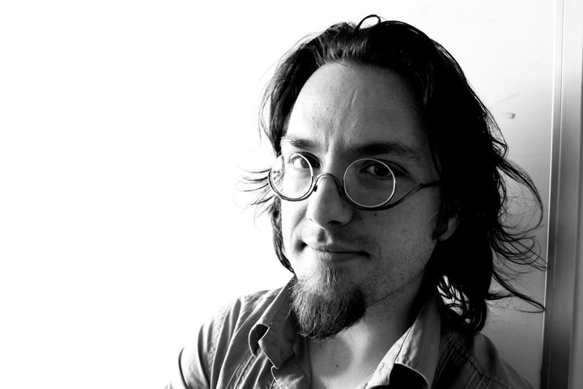
Je suis créatif, organisé, communicateur, autodidacte, tenace et persévérant.

